<https://ask.imiker.com/question/24825>

自从买了料神的课程，看到中间有搭椅子，进了群之后，看到大家都按照教程来搭建。但是我同样看到，在QQ群里面，也有不少的外贸人，用的是Mac的系统。Mac系统用起来比较方便，但是XShell，并没有Mac版本。

XShell很好用，Windows下用的顺手的人太多。虽说MacOS是和Linux是系出同门，直接终端命令中也可以SSH来连接。但毕竟有时候大家不是愿意每次都去输入root的密码，上传个文件也很折腾。直到我发现的这个国产软件--FinalShell Mac版本

一、安装

在安装前，这个软件本身，是需要Java支持的。版本至少是1.7或以上。实际测试中，我第一次用的是Java 9的版本，结果无法运行，删除后重新安装了8，正常运行。所以提醒一下大家，先安装好Java，网站下载较慢，我打包放到了百度网盘。放上链接，供有需要下载

Java下载：链接: https://pan.baidu.com/s/1dF8gv89 密码: hinw

Jav的安装并没什么复杂，按照提示一步步来就好。安装好后，开始进行FinalShell Mac版本软件的安装

二、FinalShell For Mac的安装

Mac版，Linux版的安装，其实相差不大。这里主要是介绍下Mac的安装

这个软件现在算是测试版，作者提示可能会有些小问题。不过我使用来看，基本上没遇到什么。安装也很方便，有一键安装脚本

点开Mac的LaunchPad，找到终端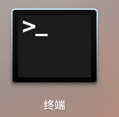

输入以下命令：

curl -o finalshell_install.sh [http://www.hostbuf.com/downloads/finalshell_install.sh](http://www.hostbuf.com/downloads/finalshell_install.sh;)  回车

chmod +x finalshell_install.sh 回车

sudo ./finalshell_install.sh 回车

会自动进行安装，会要求你输入密码，按照提示输入即可

安装完成后，在前往--应用程序下，会有一个。

三、运行FinalShell

双击FinalShell运行，跳出对话框要求你输入密码，自动调用Java支持，等软件打开后，新增SSH连接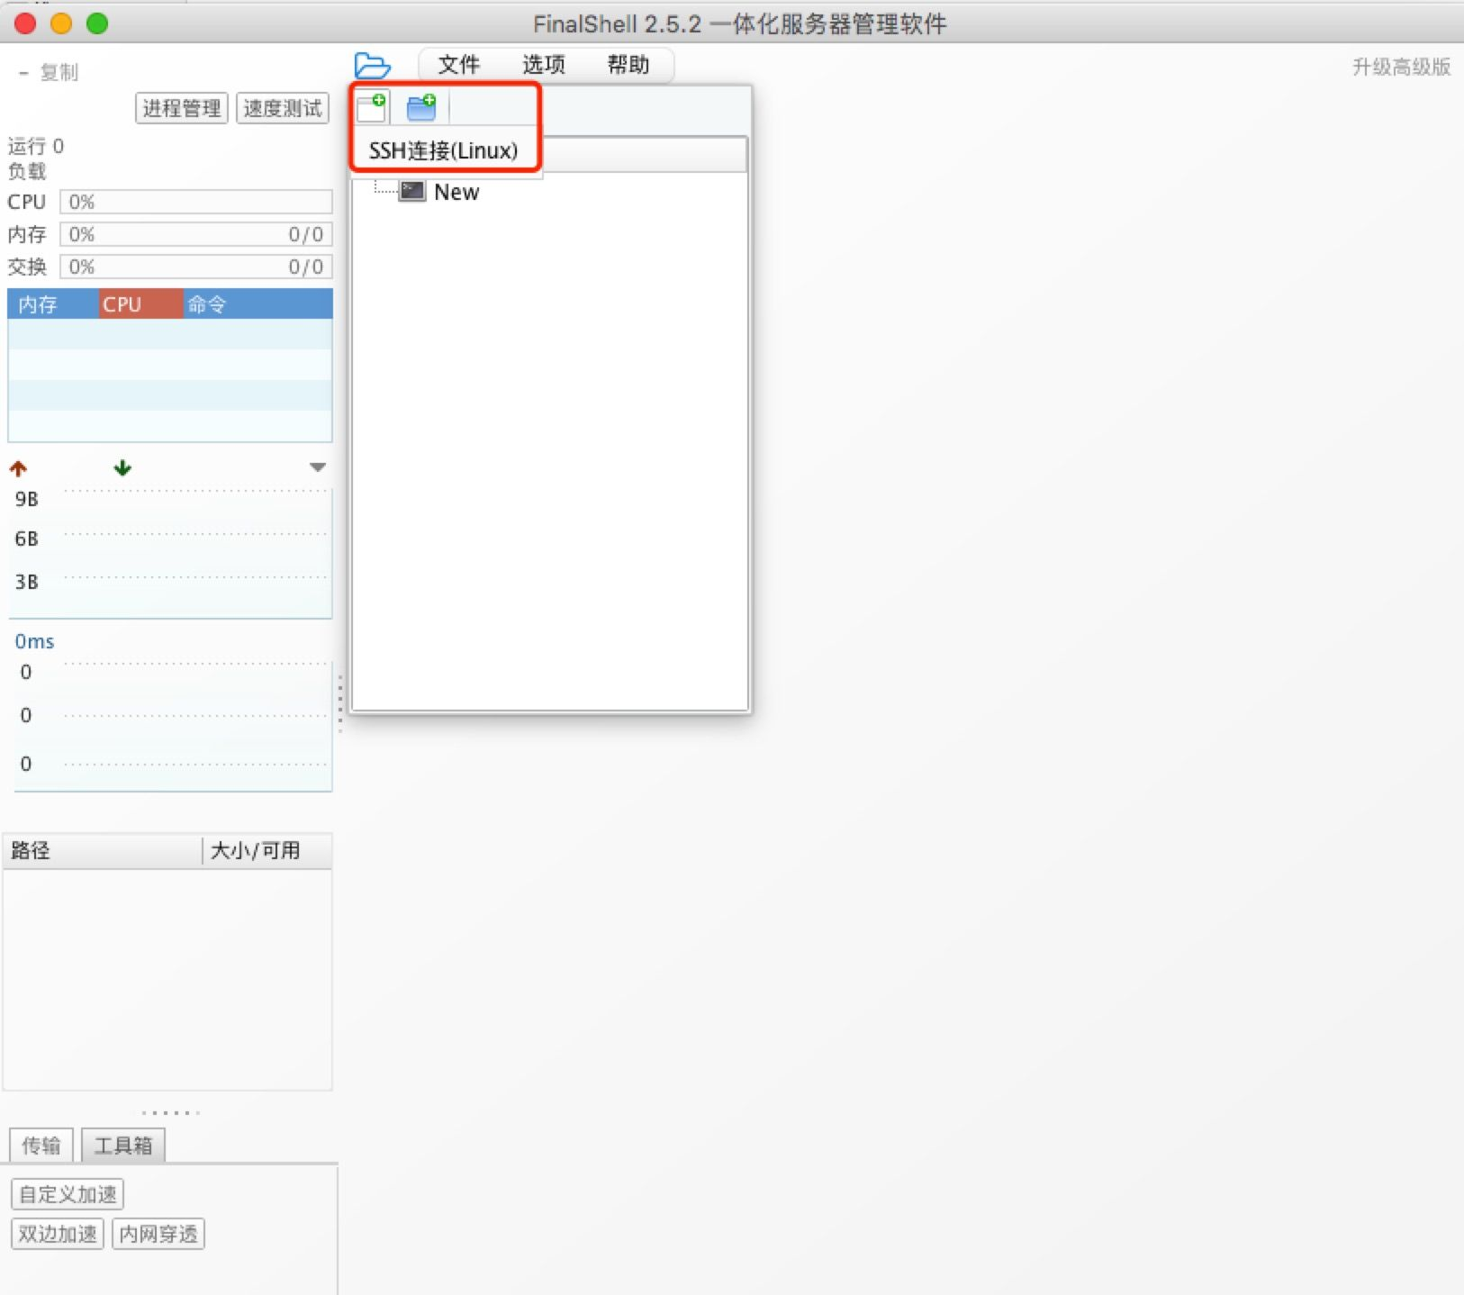

会弹出一个新窗口，要提醒大家的是，看看你的VPS上，SSH连接开的端口是多少。不是每个都是用的22端口，免的连接不上

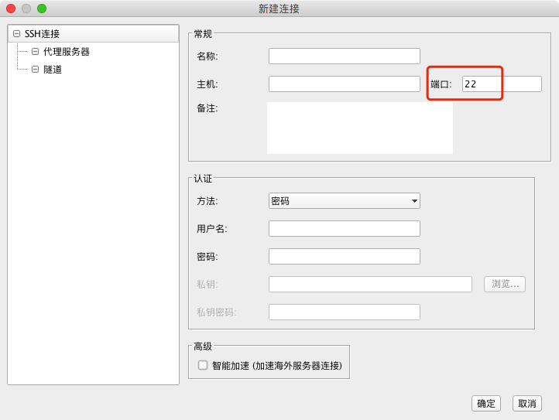

一切配置好后，按确定就可以了。我这里面新建一个New名字的连接。在上面点右键，连接就可以

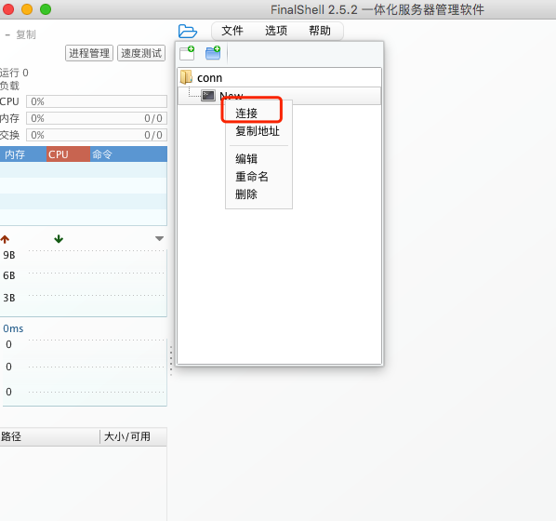

连接成功后的界面如下，红框处是这软件本身也集成了一些FTP的功能，可以简单上传一些你的文件。如果还有其它问题，欢迎大家跟贴，相互帮助。

